Ligna 2013 demonstriert Leichtbau-Kompetenz

igeL-Gemeinschaftsstand in Halle 17 als Besuchermagnet

Ein rundum überzeugender Messeevent war die im Mai veranstaltete 20. LIGNA in Hannover. Die Messe hat eindrucksvoll ihre Position als die internationale Weltleitmesse der Holz- und Forstwirtschaft bestätigt. Zudem wurde die Ligna ihrem Ruf als Neuheitenmesse und weltweiter Entscheider-Treffpunkt gerecht. Maßgeblichen Anteil an diesem Ergebnis hatte die Sonderpräsentation des igeL e.V. rund um das Thema Leichtbau in Messehalle 17.

Auf der Ligna 2013 lag der Schwerpunkt der igeL-Show auf der facettenreichen Materialkompetenz des Leichtbaus. Augenfällig geschah dies am und im Supertruck des igeL-Mitglieds Egger, Brilon. Doch mindestens ebenso überzeugend verblüfften die einzelnen Stände der in Hannover Flagge zeigenden anderen igeL-Mitglieder.

Sonderpräsentation der Extraklasse

Auf über 500 m² Ausstellungsfläche – ausgesprochen großzügig unterstützt von der Deutschen Messe AG – zeigten 22 Aussteller und rund zehn Unterstützer, welche innovative Kraft im Leichtbau steckt. Und leider noch immer industrieseitig auf eine Umsetzung in der Breite wartet! Objektgeschäft, Ausbau und Handwerk sind diesbezüglich aufgeschlossener und weit voraus.

Dabei mehren sich die Zeichen deutlich, dass die Akzeptanz dieser ressourcenschonenden Materialapplikationen sprunghaft steigt. Pressenbauer und igeL-Mitglied Bürkle (Freudenstadt) berichtet, dass nach langjähriger Zurückhaltung bei der Auftragsvergabe nunmehr geradezu ein Knoten gerissen sei und Anlagen zur Leichtbauplattenfertigung und -bearbeitung intensiv aus der Möbelindustrie nachgefragt werden.

Besucherinteresse an Leichtbau ungebrochen

Über mangelndes Besucherinteresse konnten weder der igeL noch die Deutsche Messe klagen, war doch der Leichtbau-Gemeinschaftsstand permanent gut gefüllt. Auch internationale Resonanz erfuhren die Akteure vor Ort. Auffällig war besonders die Aufgeschlossenheit einer kanadischen Branchendelegation, die sich ausführlich bei den einzelnen Ausstellern informierte.

Die Präsentation zweier Labore der Hochschule Rosenheim tat ein Übriges, um mit Live-Aktionen Neugierige zu locken. Zusammen mit dem Messgerätehersteller Zwick & Roell führte das Zentrallabor für Werkstoffprüfung auf dem Messestand Versuche durch, mit denen Materialkennwerte an innovativen Leichtbauplatten nach neuer Norm ermittelt werden. Und auf einem Möbelprüfstand bewiesen das Labor für Möbeltechnik sowie der Mess- und Prüftechnikspezialist Hegewald & Peschke die hervorragende Qualität der aus diesen Materialien konstruierten Möbel.

Zufriedene Aussteller, gute Gespräche

Last but not least rundete die vom TCM – Technical Conference Management, Wien, ausgerichtete „International Conference on Lightweight Panels“ mit zahlreichen Vorträgen von hochkarätigen Experten internationaler Unternehmen am Messe-Dienstag den gewichtigen Kompetenzschwerpunkt des Lightweight-Network und des igeL in vollkommener Weise ab. „Auf ein Neues in Hannover 2015“ lautete das geschlossene, durchweg positive Credo der Aussteller der diesjährigen Ligna-Sonderpräsentation Leichtbau – wie igeL-Geschäftsführer Dr. Olaf Plümer mit berechtigtem Stolz der Ligna-Projektverantwortlichen der Deutschen Messe, Leichtbau-Fan Stephanie Wagner, zum Messeende berichten konnte.

Abbildungen (4)

ilnd1302_b1:
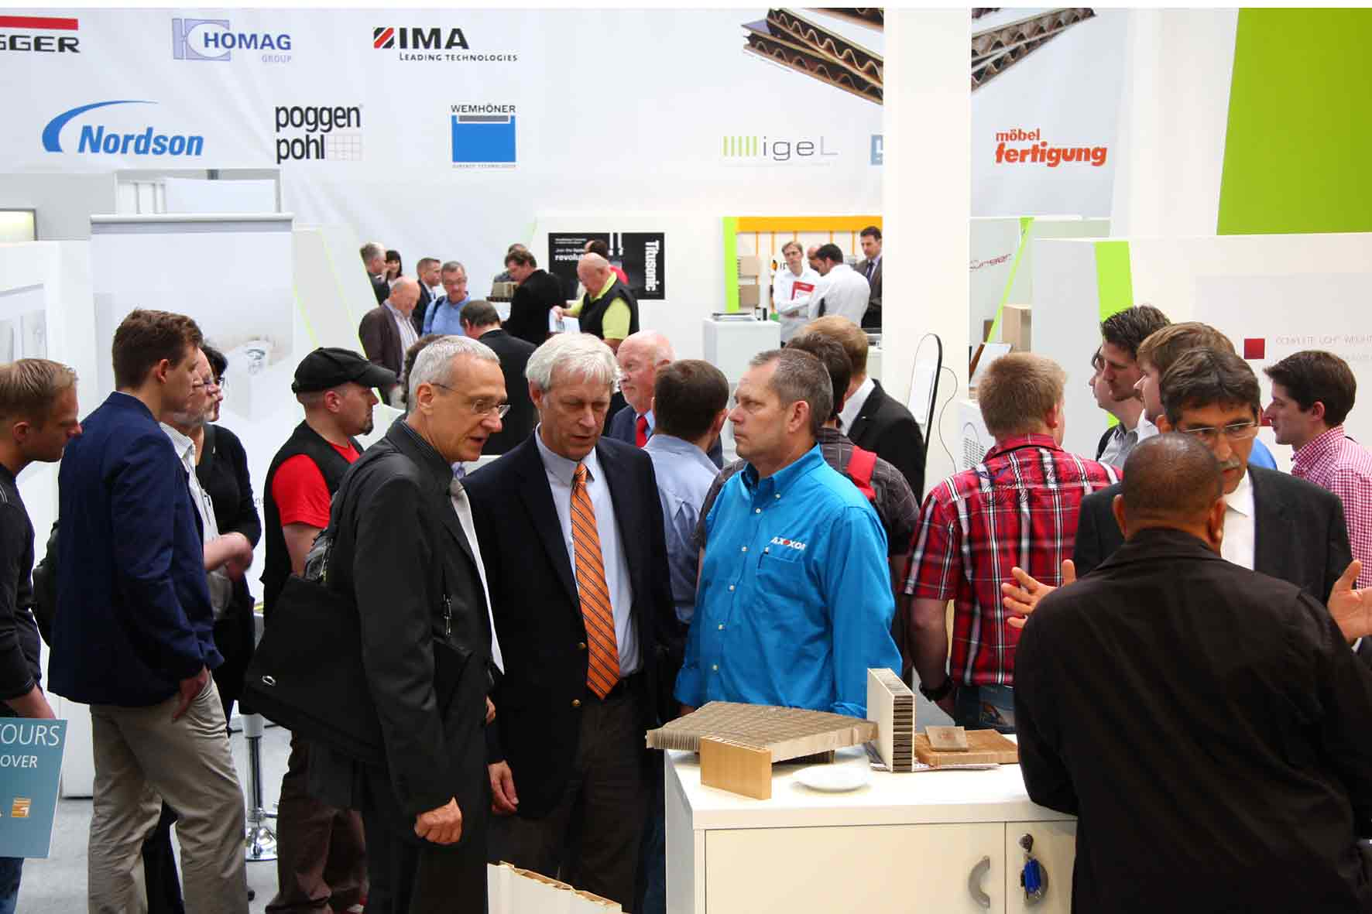
Auf 500 m² Ausstellungsfläche immer dicht umlagert: Die igeL-Sonderpräsentation auf der Ligna 2013, Hannover

ilnd1302_b2:
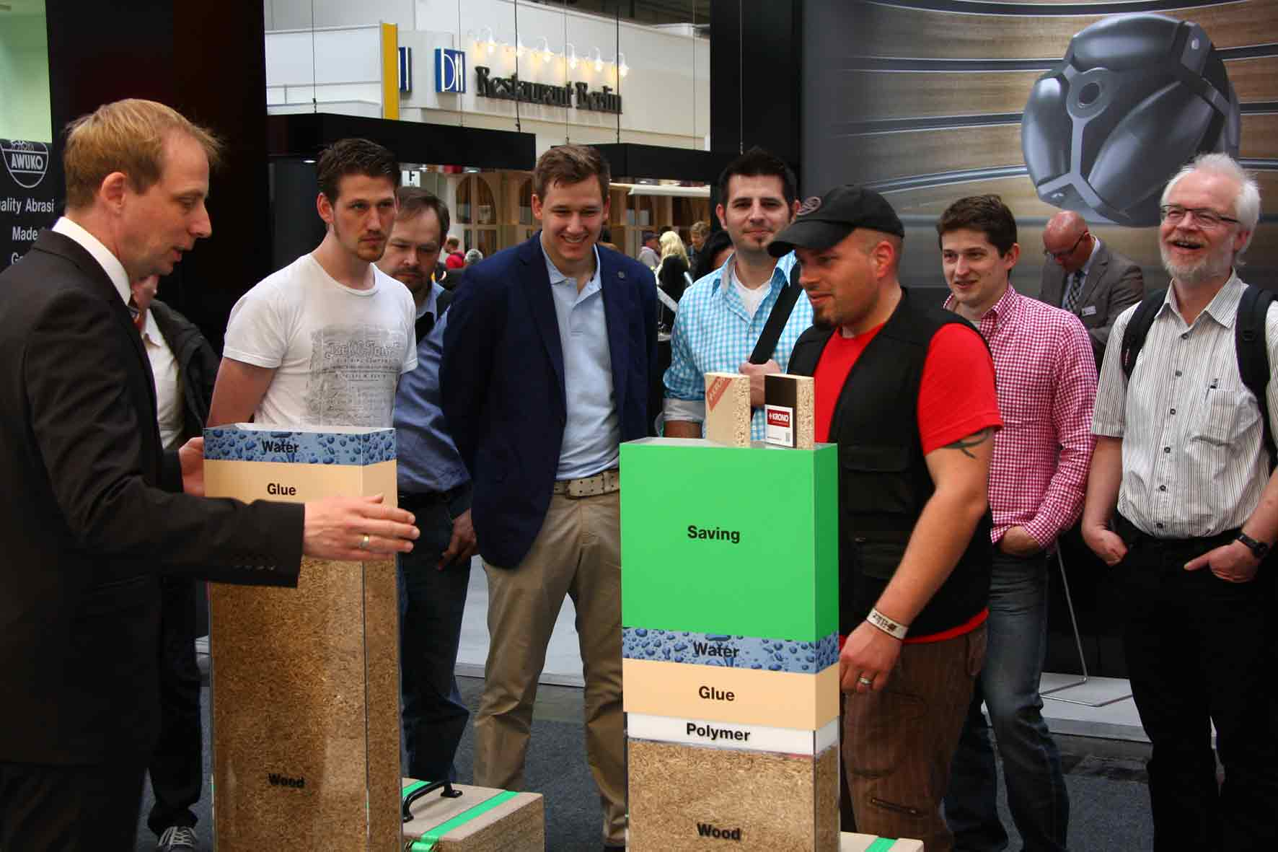
igeL-Geschäftsführer Dr. Olaf Plümer erklärt die innovativen Materialapplikationen im Leichtbau anhand neuartiger Spanplattentechnologien am anschaulichen Beispiel

ilnd1302_b3:
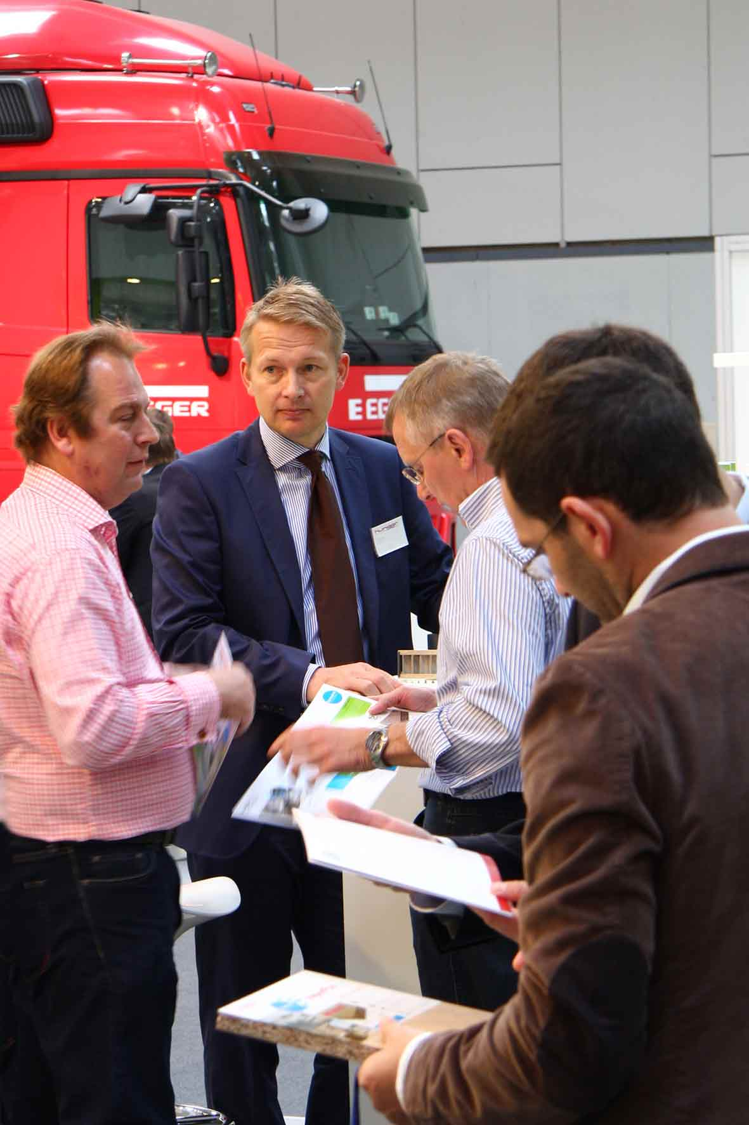
igeL-„Urgestein“ Oliver Hunger aus Bünde erläutert interessierten Möbelbauern die Möglichkeiten modernen Leichtbaus anhand umfangreicher eigener Erfahrungen – im Hintergrund der Truck des igeL-Mitglieds Egger

ilnd1302_b4:
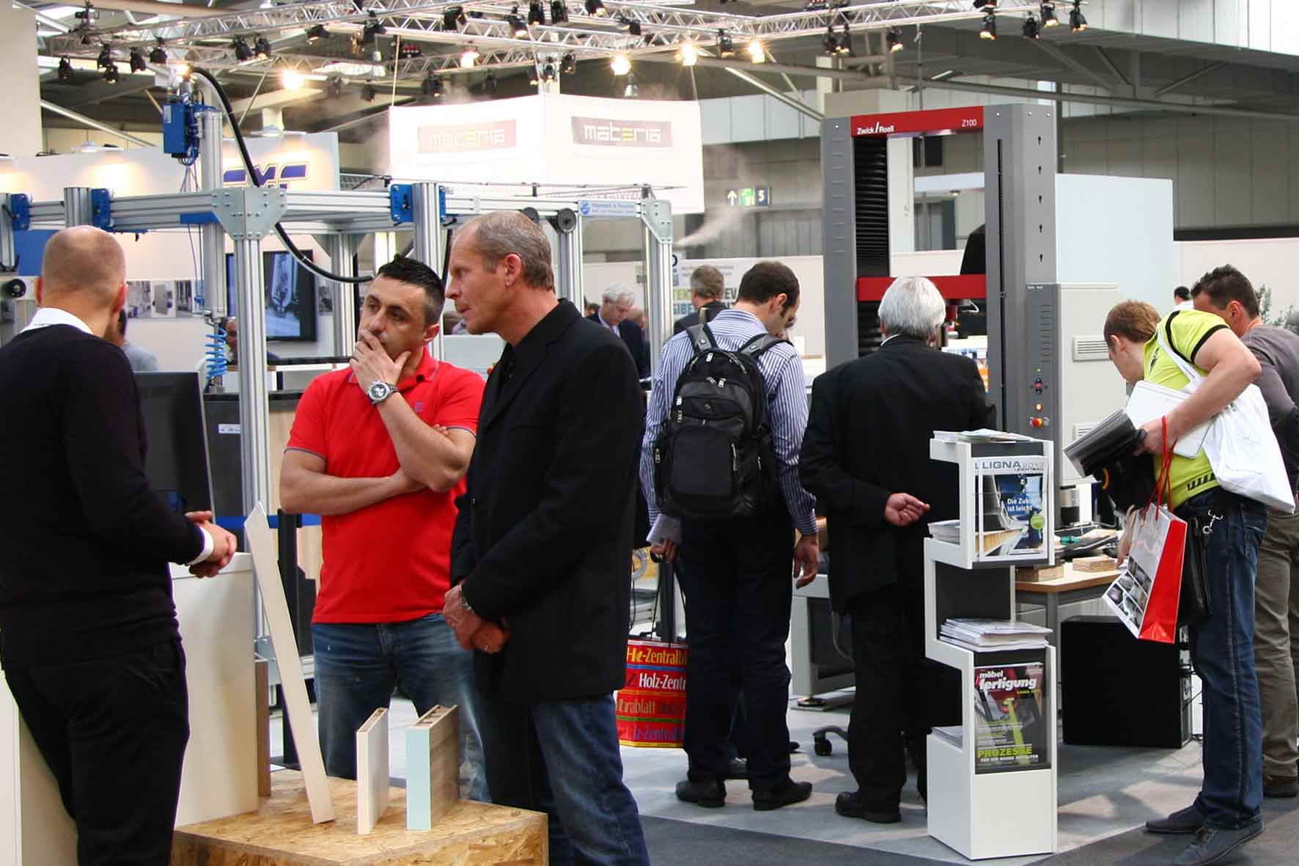
Ein besonderer Magnet auf der igeL-Fläche waren die Leichtbau-Prüflabore der Hochschule Rosenheim – sachkundig demonstriert von den Professoren Thorsten Ober und Torsten Leps Fotos: igeL

